

Universidad de Granada

ESCUELA TECNICA SUPERIOR INGENIEŔIA INFORMÁTICA Y TELECOMUNICACIONES

ANÁLISIS DE EFICIENCIA DE ALGORITMOS

Práctica 1

Daniel Monjas Miguélez

Indice

- Cálculo de la eficiencia empírica
1.1 Alogritmo de inserción
1.2 Algoritmo Quicksort
1.3 Algoritmo de Floyd
- Comparación Optimización/Sin Optimización
2.1 Algoritmo de inserción Optimizado
2.2 Algoritmo Quicksort Optimizado
2.3 Algoritmo de Floyd Optimizado
- Conclusiones

1. Cálculo de la eficiencia empírica.

En la primera parte de la práctica nos centramos en el cálculo de la eficiencia empírica de los algoritmos elegidos. Como se indicó en clase he utilizado el algoritmo de Inserción como representante de orden O(n²), el algoritmo Quicksort como representante de orden O(n*log(n)) y el algoritmo de Floyd con orden O(n³). Además para los algoritmos utilizados he realizado 10 ejecuciones para cada uno de los tamaños usados, de forma que el dato que aparecerá en las gráficas no será otro que la media de los diez tiempos de ejecución para cada tamaño.

1.1 Alogrimto de Inserción

Los tiempos de ejecución obtenidos para el algoritmo de inserción sin ningún tipo de optimización son (sólo se incluirán los valores de los tamaños, la media y cinco de las ejecuciones por cuestión de tamaño):
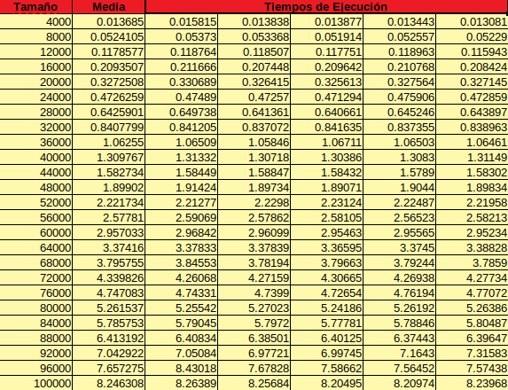Figura 1: Tabla de Tiempos Inserción sin Optimizar

En la tabla se aprecian los tamaños usados, que van desde 4000 hasta 100000, con saltos de 4000 en 40000. También se aprecia los distintos tiempos obtenidos y la media de los mismo. Además de esta tabla se ha obtenido la siguiente gráfica:

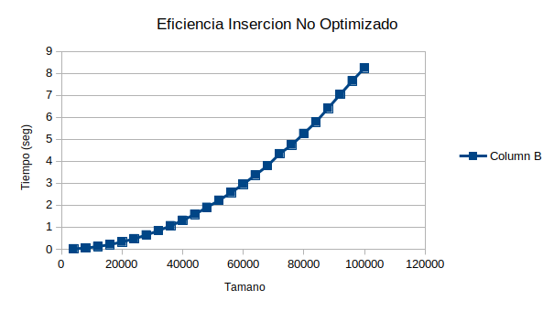Figura 2: Grafica Insercion sin Modificar

En esta gráfica se puede apreciar que lo más probable es que la función de la gráfica se corresponda con una polinomial de grado 2, lo cual coincidiría con lo teórico, pues el algoritmo de inserción es de orden O(n²). Hemos comprobado lo anterior ajustando la gráfica dada por los datos de la tabla a una función tipo f(x)=a*x²+b*x+c, dando lugar a la siguiente gráfica:

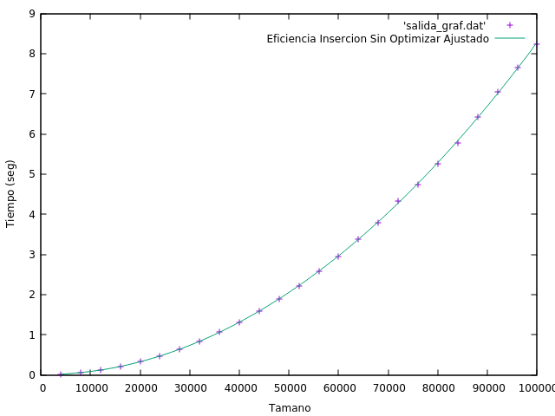Figura 3: Grafica Inserción Ajustada

Vemos que la función f(x) se ajusta perfectamente a la gráfica, es más hemos calculado el coeficiente de determinación que es R²=0.99993022198, con lo que el ajuste es muy bueno.
También vemos cuales son los valores a, b y c que han asignado a f(x) para que se ajuste tan bien a la tabla.

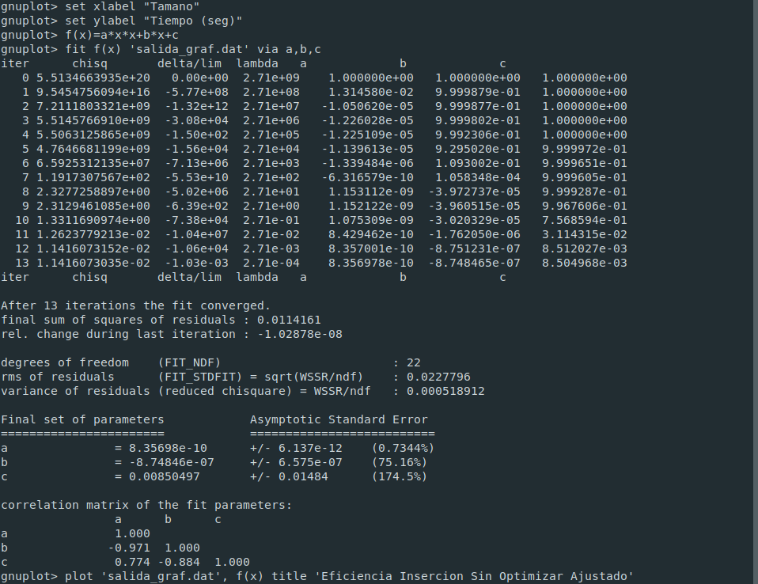Figura 4: Coeficientes de la Función de Ajuste

1.2 Algoritmo Quicksort

En la siguiente tabla se representan los tiempos de ejecución obtenidos para el algoritmo Quicksort sin ningún tipo de optimización. Al igual que en la caso anterior (y de ahora en adelante), se mostrarán solo 5 de los 10 tiempos tomados, la media, y el tamaño utilizado:
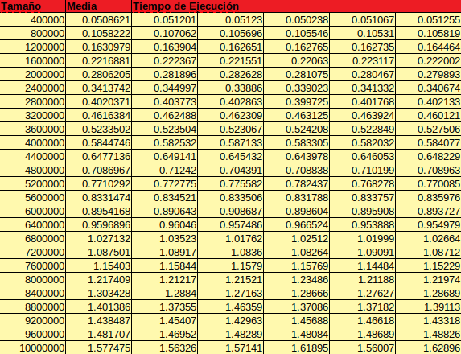Figura 5: Tabla de Tiempos de Ejecución Quicksort

En esta tabla se muestran los tiempos obtenidos por el algoritmo Quicksort para tamaños desde 400000 hasta 10000000, realizando saltos de tamaño de 400000. Debido a que el orden del algoritmo Quicksort es O(n*log(n)) se aprecia que en un tiempo muy pequeño se ha realizado la ordenación de un vector con un tamaño mucho mayor que con el algoritmo de inserción. Para representar gráficamente lo anterior se ha utilizado la gráfica dando lugar al siguiente gráfico:

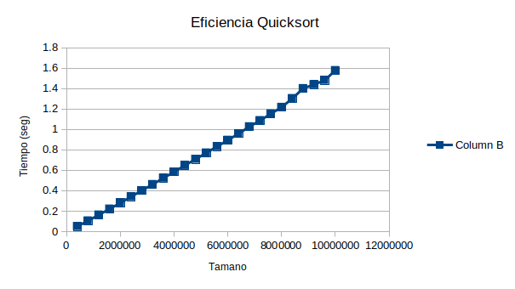Figura 6: Grafica Quicksort
Si bien este algoritmo se debería asemejar a una función de tipo f(x)=a*x*log(x)+b, se parece más bien a una función lineal. Veremos como esto se verifica con las dos siguientes graficas:

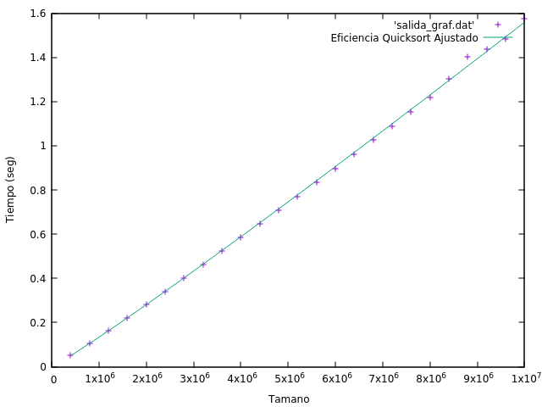Figura 7: Quicksort Ajuste Logarítimico
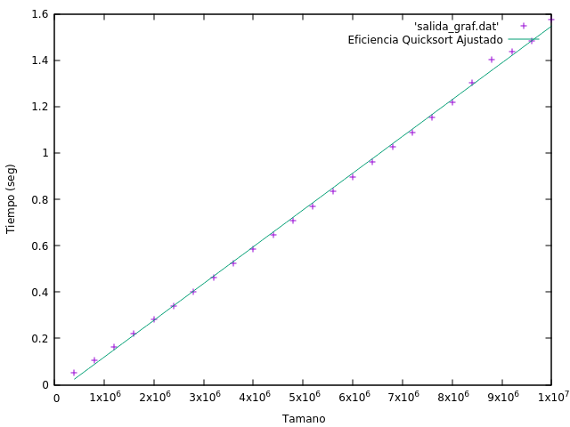Figura 8: Quicksort con Ajuste Lineal
Se aprecia a primera vista que el segundo ajuste es mucho mejor que el primero. Esto además te lo verifica el coeficiente de determinación que es R² = 0.998691 en la segunda gráfica frente al R²= 0.8372575 de la primera gráfica. Luego si bien teóricamente el algoritmo Quicksort es O(n*log(n)) en este caso se asemeja más a una función lineal. En la siguiente imagen se muestra los valores a,b de la función con forma f(x)=a*x+b:

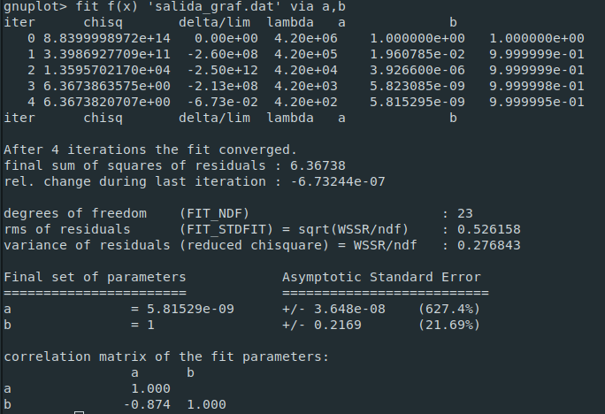Figura 9: Coeficientes Función de Ajuste Lineal
Para demostrarlo gráficamente, la siguiente, gráfica es una comparación entre quicksort e inserción:
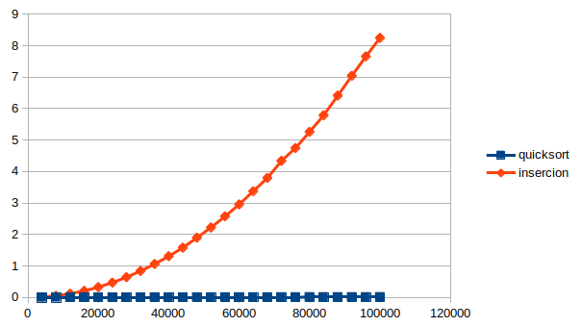Figura 10: Comparacion Algoritmos de Ordenacion

Probando con tamaños más pequeños de los utilizados en la gráfica, he comprobado que a partir de un tamaño de 200 aproximadamente, el algoritmo quicksort es mejor que el de inserción. En tamaños menores hay casos en los que los tiempos de ejecución de inserción es mejor que el de quicksort

1.3 Algoritmo de Floyd

El último algoritmo es un representante de la clase O(n³) y sus tiempos de ejecución , sin optimización, son:

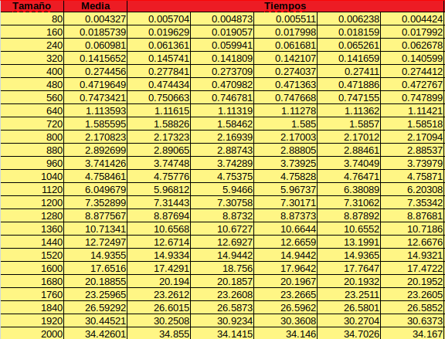Figura 11: Tabla de Tiempos de Ejecución Algoritmo de Floyd
Se puede observar que el algoritmo de Floyd es bastante más lento, que los visto anteriormente, dejando claro que es menos eficiencte, como se puede observar en la siguiente gráfica:
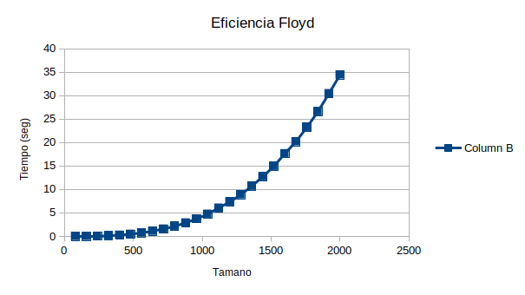Figura 12: Grafica Algoritmo de Floyd

Además, hemos comprobado a ver si coincide la eficiencia teórica con la empírica, donde hemos obtenido que si ajustamos la nube de puntos obtenidas con el algoritmo de Floyd a una función de la forma f(x)=a*x³+b*x²+c*x+d, obtenemos lo siguiente:

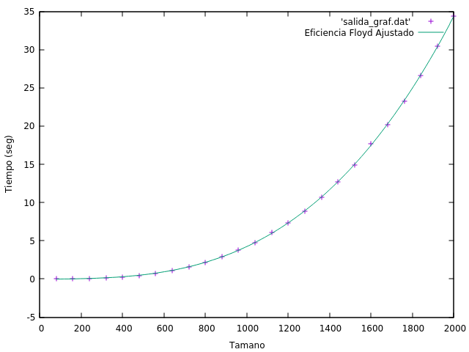
Donde se aprecia que la función se ajusta perfectamente a la nube de puntos, es más, se obtiene un coeficiente de determinación de R²=0.9999725, lo cual es un ajuste muy bueno.

Con el algoritmo de Floyd concluimos el cálculo, de la eficiencia empírica, así como de la híbrida de los algoritmos que he escogido para esta práctica.

2. Comparación Optimización/Sin Optimización

En esta sección vamos a haceruna comparación de como mejoran los algoritmos anteriores si al compilarlos añadimos algún tipo de optimización. En este caso hemos compilado utilizando la opción -O2, y en todos los algoritmos hemos obtenido una mejora significativa. Debido a que ya hemos observado las gráficas y las tablas en el apartado 1, en este apartado sólo mostraremos la nueva tabla de tiempos de ejecución, una gráfica del algoritmo optimizado y una gráfica comparando el algoritmo optimizado y sin optimizar.

2.1 Algoritmo de Inserción

La tabla de tiempos de ejecución del algoritmo de inserción mejorado con optimización -O2 es:

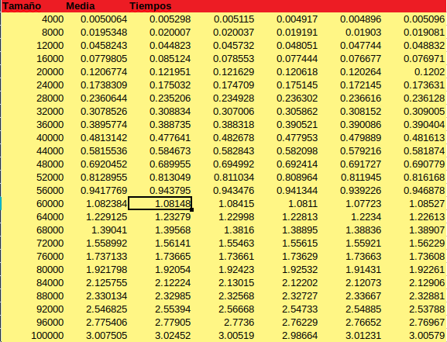Figura 13: Tabla de Tiempos de Ejecución Algoritmo de Ordenación Optimizado

A partir de la tabla anterior se obtiene la siguiente gráfica:

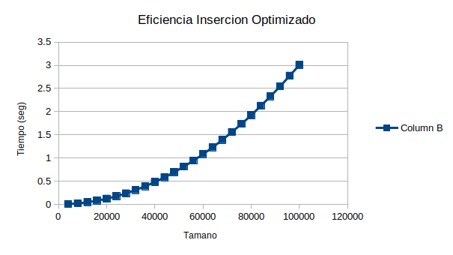
Esta al igual que en el caso sin optimizar se ajusta a una función de la forma f(x)=a*x²+b*x+c, dando lugar la siguiente gráfica:

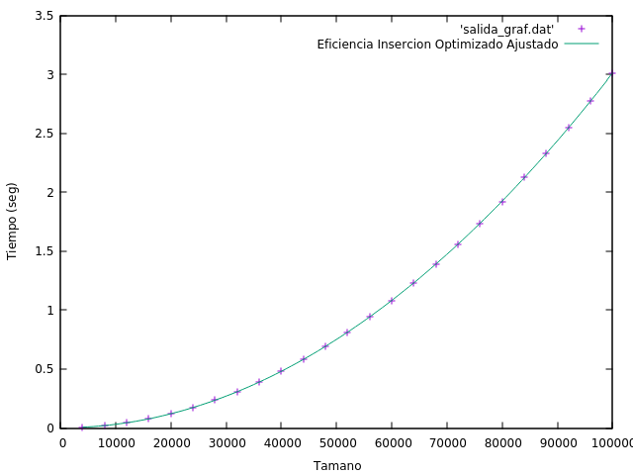Figura 14: Algoritmo de Inserción Optimizado Ajustado

En el ajuste de la imagen anterior se puede observar un coeficiente de determinación de R²=0.999998. Por último agregaremos una gráfica comparando el algoritmo sin optimizar y optimizado.

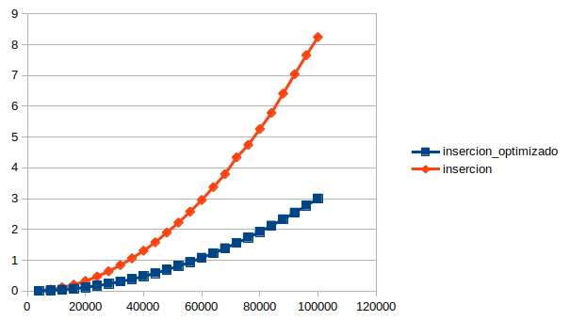Figura 15: Comparacion Insercion Optimizada y sin Optimizar
2.2 Algoritmo Quicksort Optimizado

La tabla de tiempos de ejecución del quicksort optimizado es:

Figura 16: Tabla Tiempos de Ejecución Quicksort Optimizado
A continuación se muestra la gráfica obtenida de la tabla anterior:

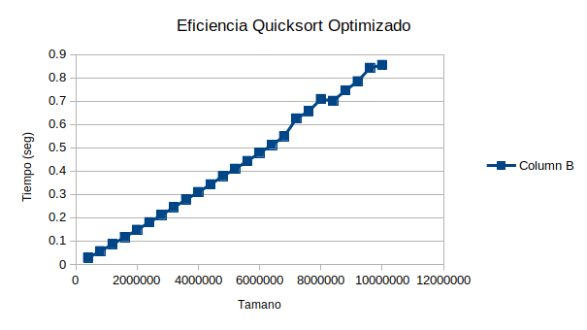Figura 17: Quicksort Optimizado
A continuación mostramos que aunque teóricamente la nube de puntos se debería ajustar a una función de tipo f(x)=a*x*log(x)+b, realmente se ajusta mejor a una función de tipo g(x)=a*x+b, como se verá en las siguientes dos gráficas.

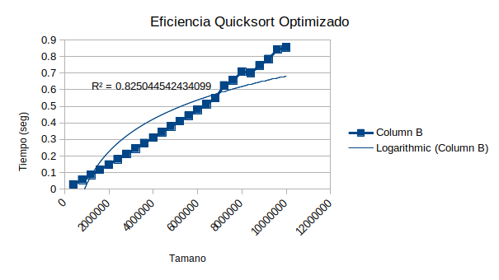Figura 18: Quicksort Optimizado Ajuste Logarítmico

Como se puede apreciar, el ajuste no es muy bueno, es más el coeficiente de determinación es inferior incluso a 0.9. A continuación veremos el ajuste lineal.

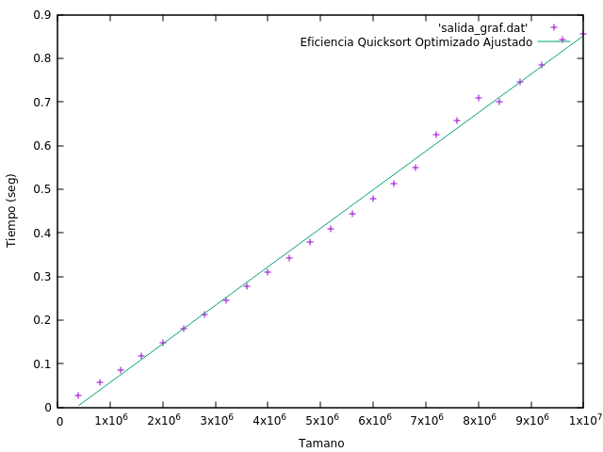Figura 19: Quicksort Optimizado Ajuste Lineal

A simple vista se puede observar que es bastante mejor el ajuste lineal, pero de todas formas veamos que el coeficiente de determinación es R²=0.99605, bastante mejor que para el ajuste logarítmico. Por último veamos la comparación entre con y sin optimización.

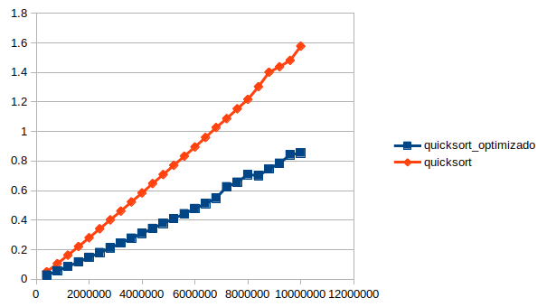Figura 20: Comparacion Quicksort Optimizado y sin Optimizar

2.3 Algoritmo de Floyd

Por último, la tabla de tiempos de ejecución para el algoritmo de Floyd optimizado es:

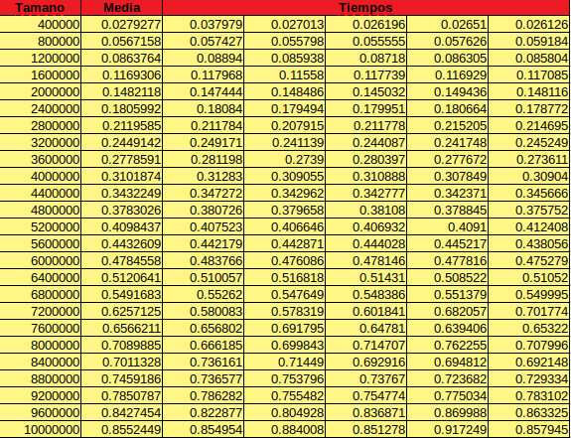Figura 21: Tabla Algoritmo de Floyd Optimizado
De esta tabla se deducirá la siguiente gráfica:

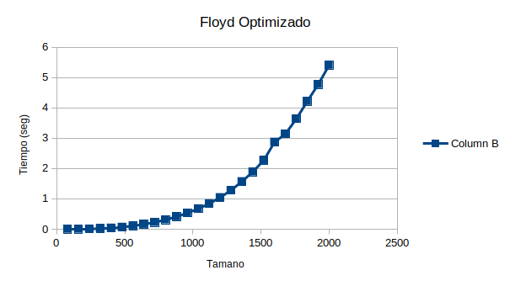Figura 22: Grafica Floyd Optimizado

Ahora teniendo en cuenta el rendimiento teórico (O(n³)), intentaremos ajustarla a una función de la forma f(x)=a*x³+b*x²+c*x+d, dando lugar a la siguiente gráfica:

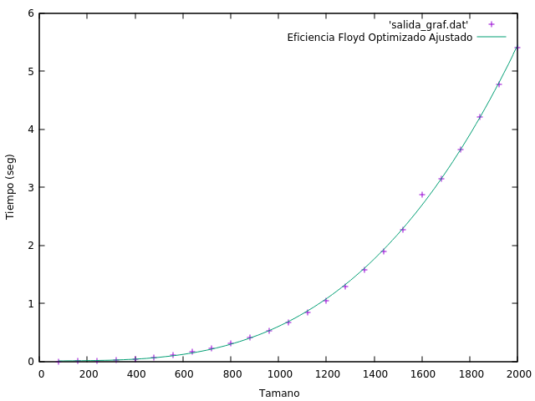Figura 23: Floyd Optimizado Ajustado
Viendo que se trata de un muy buen ajuste, es más, el coeficiente de determinación es R²=0.9993531. Por último veamos una gráfica comparativa entre con y sin optmiziación.

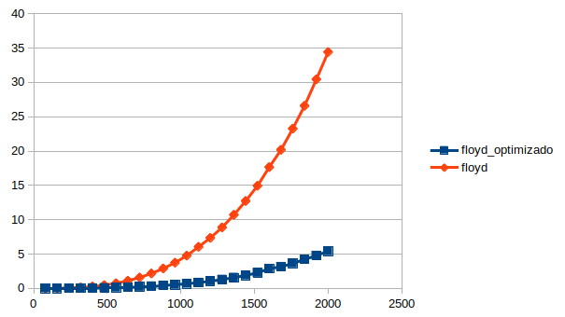Figura 24: Comparacion Algoritmo de Floyd con y sin Optimizacion
La increíble mejora con optimización respecto a sin optimización es evidente.

3. Conclusiones

Como conclusiones a esta práctica he obtenido las siguientes:

- Hay que ser cuidadoso con los algoritmos que se eligen, pues si encargarmos a un algoritmo cuya eficiencia es, por ejemplo, O(n³) un problema de gran tamaño, puede que no sea capaz de resolverlo en un tiempo aceptable. He podido observar de primera mano la gran diferencia que hay entre un algoritmo como Quicksort, que ordena 10000000 de elementos en un segundo y medio, frente a algoritmos como el de inserción que tarda ya ocho segundos para tamaños mucho menores, como son los 100000 elementos utilizados.
- Otro punto a tener en cuenta es la increíble diferencia que se puede llegar a alcanzar en un mismo algortimo al compilar con y sin optimización. Este aspecto se ha hecho especialmente visible en el algoritmo de Floyd, que de tardar 35 segundo para procesar 2000 elementos ha pasado a apenas 5 segundo, dando lugar a una mejora considerable.
- También se puede deducir que aunque la eficiencia teórica diga que un algortimo es de un determinado orden, luego en la práctica puede darse que no lo sea realmente, como ha ocurrido con el algoritmo Quicksort, que se ajustaba mejor a una función linal, a pesar de tratarse un algoritmo de orden O(n*log(n))

